Qwen 2 家族架构详解
Qwen2ForCausalLM · 0.5B / 1.5B / 7B / 57B-A14B / 72B · GQA + 滑窗 + 2-VL / 2-Audio
依据：本机 ModelScope 下载的 config.json + transformers 源码 （E:\transformers 可编辑安装）+ 官方技术报告。所有数值按 config 实际取值与源码 forward 路径逐项复算并标注来源。
徽标：入口类 Qwen2ForCausalLM（文本全系）/ Qwen2VLForConditionalGeneration（2-VL）
徽标：GQA 全系标配（最小 0.5B 即 14Q·2KV）· 滑窗注意力 sliding_window 32768 / max_window_layers
徽标：首个 MoE（57B-A14B，64 专家选 8 + 共享专家）· 2-VL（patch 14 · M-RoPE · 动态分辨率）
徽标：词表 151936 · RoPE θ=1e6 · RMSNorm ε=1e-6 · SwiGLU（silu）
本页以 本机真实 config.json（E:\models\qwen\Qwen2-0.5B-Instruct 与 E:\models\qwen\Qwen2-VL-2B-Instruct）+ HF 官方 model card / config（hf-mirror 拉取的 1.5B / 7B / 57B-A14B / 72B）与 transformers 源码 qwen2\modeling_qwen2.py、qwen2_vl\modeling_qwen2_vl.py（本地 E:\transformers，v5.21.0.dev0）为唯一依据。文本全系统一走 qwen2 模块（Qwen2ForCausalLM）；2-VL 走 qwen2_vl；MoE 走 qwen2_moe；2-Audio 走 qwen2_audio。所有数字均标注来源（config 字段或源码文件:行号）。

1 家族全景：五个尺寸的架构对照
0.5B / 1.5B 为小尺寸（tie_word_embeddings=true，词表 151936）；7B / 57B-A14B / 72B 为大尺寸（tie=false，词表 152064）。下表逐字段给出 config 实参；本地锚点为 0.5B 与 2-VL-2B，其余尺寸来自官方 HF config（hf-mirror，2026-10-26 核验）。

1.1 文本塔核心超参数
字段 | Qwen2-0.5B | Qwen2-1.5B | Qwen2-7B | Qwen2-57B-A14B (MoE) | Qwen2-72B
入口类 architectures | Qwen2ForCausalLM | Qwen2ForCausalLM | Qwen2ForCausalLM | Qwen2MoeForCausalLM | Qwen2ForCausalLM
model_type | qwen2 | qwen2 | qwen2 | qwen2_moe | qwen2
形态 | Dense | Dense | Dense | MoE（64 专家选 8） | Dense
hidden_size | 896 | 1536 | 3584 | 3584 | 8192
num_hidden_layers | 24 | 28 | 28 | 28 | 80
num_attention_heads (Q) | 14 | 12 | 28 | 28 | 64
num_key_value_heads (KV) | 2 | 2 | 4 | 4 | 8
GQA 分组 | 7:1 | 6:1 | 7:1 | 7:1 | 8:1
intermediate_size | 4864 | 8960 | 18944 | 18944 | 29568
sliding_window | 32768 | 32768 | 131072 | 65536 | 131072
max_window_layers | 24 | 28 | 28 | 28 | 80
max_position_embeddings | 32768 | 32768 | 32768 | 32768 | 32768
rope_theta | 1000000.0 | 1000000.0 | 1000000.0 | 1000000.0 | 1000000.0
vocab_size | 151936 | 151936 | 152064 | 151936 | 152064
tie_word_embeddings | true | true | false | false | false
num_experts / 每 token 激活 | — | — | — | 64 / 8 | —

要点：GQA 全系标配——从最小 0.5B（14Q·2KV）到 72B（64Q·8KV）全部分组；这是 Qwen2 相对 Qwen1.5（仅大尺寸 GQA、小尺寸 MHA）的代际变化。滑窗窗口在小尺寸为 32768、大尺寸为 131072/65536。57B-A14B 是 Qwen 首个 MoE：总参数 57B、每 token 激活约 14B。

1.2 变体与部署规格
项目 | 取值 | 来源
2-VL 视觉塔（本地 2B） | hidden 1536 · 32 块 · 16 头 · patch 14 · temporal 2 · spatial_merge 2 | 本地 config vision_config
2-VL 文本栈（2B） | hidden 1536 · 28 层 · 12Q·2KV · inter 8960 | 本地 config
2-Audio | 走 qwen2_audio 模块（音频编码器 + 文本 LLM） | transformers 源码
2-Math | 代码/数学专精变体（base 同 2.5 系，数学训练） | 官方 model card
2-Coder | 代码专精变体 | 官方 model card
上下文长度 | 32K（文本 base）；2-VL 动态分辨率 | 官方 config / model card
特殊 token | vision_start=151652 · vision_end=151653 · image=151655 · video=151656 | 本地 2-VL config

2 端到端数据流总览
文本 token 经 Embedding（151936 × d_model，小尺寸与 LM Head 共享权重）→ N 个 DecoderLayer（pre-norm RMSNorm → GQA 注意力 → 残差；再 RMSNorm → SwiGLU → 残差）→ 最终 RMSNorm → LM Head。2-VL 另起一路：图像经 ViT（patch 14）编码、spatial merge 2×2 压成 image tokens，填入序列中 image_token（151655）位，统一走 M-RoPE 三维位置。

2.1 架构图
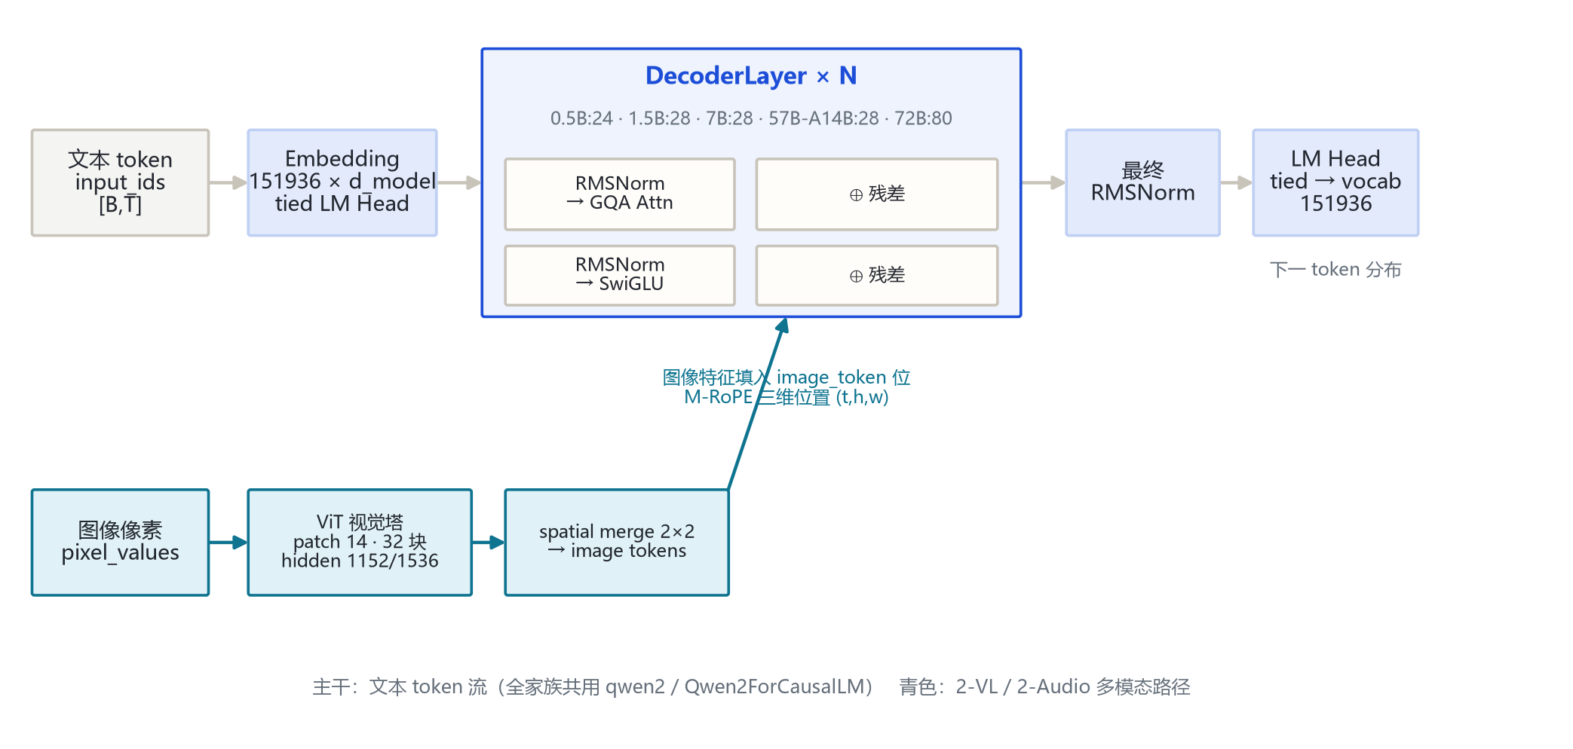
图 1：架构图：端到端数据流总览
全家族统一主干：Embedding → DecoderLayer×N → 最终 RMSNorm → LM Head；差异集中在层数、维度、KV 头数、滑窗窗口，以及是否挂 ViT 视觉塔（2-VL）。

3 解码层解剖：pre-norm RMSNorm 残差块
Qwen2 的每个解码层（Qwen2DecoderLayer，modeling_qwen2.py:250-290）含两组残差子层：注意力与 FFN，均为 pre-norm（先 RMSNorm 再子层，结果与残差相加）。五尺寸共享此结构，仅维度随尺寸缩放。

3.1 架构图
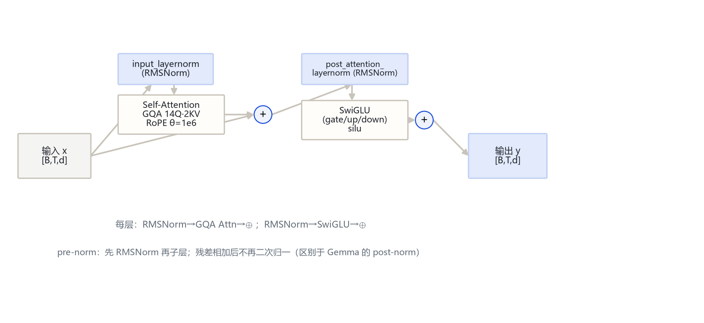
图 2：架构图：解码层解剖（pre-norm RMSNorm 残差块）
Qwen2DecoderLayer.forward（modeling_qwen2.py:261-290）:
residual = hidden_states
hidden_states = input_layernorm(hidden_states) # RMSNorm
hidden_states, _ = self_attn(hidden_states, position_embeddings, ...)
hidden_states = residual + hidden_states # ⊕1
residual = hidden_states
hidden_states = post_attention_layernorm(hidden_states) # RMSNorm
hidden_states = self.mlp(hidden_states) # SwiGLU
hidden_states = residual + hidden_states # ⊕2
return hidden_states
注意与 Gemma 3 的 post-norm 不同：Qwen2 只在子层前做 RMSNorm，残差相加后不再二次归一。Q/K/V/O 投影中 q/k/v 带 bias、o 不带 bias（modeling_qwen2.py:181-184）。

4 核心机制：GQA · 滑窗注意力 · SwiGLU · RoPE

4.1 ① GQA 分组与 repeat_kv
Qwen2 注意力把 Q 头数按 KV 头数分组，运行时 repeat_kv 把 K/V 从 KV 头复制到 Q 头数再做缩放点积注意力（modeling_qwen2.py:130-140, 198-225）。
Attn(Q,K,V)=softmax((QK^ᵀ)/(√(d_k))+mask)V
分组比：0.5B 7:1、1.5B 6:1、7B/57B-A14B 7:1、72B 8:1。
scaling = head_dim^-0.5（modeling_qwen2.py:178）。

4.2 ② 滑窗注意力（layer_types 分层）
v5 的 Qwen2Config.__post_init__ 按层索引生成 layer_types：当 sliding_window is not None 且层索引 i >= max_window_layers 时为 sliding_attention，否则 full_attention（configuration_qwen2.py:88-94）。Qwen2Attention 仅在 layer_type == “sliding_attention” 层挂上 sliding_window（modeling_qwen2.py:185）。
layer_types = ["sliding_attention" if (sliding_window is not None
and i >= max_window_layers) else "full_attention"
for i in range(num_hidden_layers)]
# Qwen2-0.5B: 24 层, max_window_layers=24
# Qwen2-7B: 28 层, max_window_layers=28, 窗 131072
踩坑：本机 config 与官方 HF config 均带 use_sliding_window=false，v5 __post_init__ 据此把 sliding_window 置 None、全层退化为 full_attention（configuration_qwen2.py:84）。即当前 v5 推理时文本塔按全注意力运行；SWA 机制保留在源码中，供开启该开关的配置使用。

4.3 ③ RMSNorm 与 SwiGLU
RMSNorm 先 fp32 归一，再乘可学习权重 γ（modeling_qwen2.py:230-247）。FFN 为三投影门控 SwiGLU（silu 激活）。
RMS(x)=√(mean(x^2)+ε), y=γ· x/RMS(x)
FFN(x)=down(silu(gate(x))⊙ up(x))

4.4 ④ RoPE（θ=1e6）
旋转位置编码基频 rope_theta=1000000.0（本地 config）。逆频率 inv_freq_i = base^(-2i/head_dim)，对 Q/K 前若干维做旋转。2-VL 另用 M-RoPE（见 §6）。

4.5 ⑤ MoE（57B-A14B）
Qwen2 首个 MoE 走 qwen2_moe（Qwen2MoeForCausalLM）：num_experts=64、num_experts_per_tok=8，含共享专家。文本栈维度与 7B 相同（hidden 3584 / 28 层 / 28Q·4KV）。

5 注意力机制：GQA KV 头分配

5.1 各尺寸 KV 头分配（repeat_kv）
尺寸 | Q 头数 | KV 头数 | GQA 分组 | head_dim | Q 投影输出维
0.5B | 14 | 2 | 7:1 | 64 | 14×64=896
1.5B | 12 | 2 | 6:1 | 128 | 12×128=1536
7B | 28 | 4 | 7:1 | 128 | 28×128=3584
57B-A14B | 28 | 4 | 7:1 | 128 | 28×128=3584
72B | 64 | 8 | 8:1 | 128 | 64×128=8192

head_dim = hidden_size // num_attention_heads（modeling_qwen2.py:176，无独立 head_dim 字段）。运行时 repeat_kv 把 K/V 复制到 Q 头数（modeling_qwen2.py:130-140）。

5.2 滑窗 vs 全局
层类型 | 掩码 | KV cache | 触发条件
full_attention | 全因果 | 全历史 | i < max_window_layers 或 sliding_window=None
sliding_attention | 滑窗因果（窗 32768/131072） | 仅最近窗口 | i >= max_window_layers 且开启 SWA

eager_attention_forward（modeling_qwen2.py:142-166）:
scaling = head_dim ** -0.5
key/vals = repeat_kv(key, num_key_value_groups)
attn = (query · keyᵀ) * scaling
attn = softmax(attn + mask, fp32)
output = attn @ value # sliding_window 仅在 sliding 层传入（:220）

6 多模态：2-VL 视觉塔与文本融合

6.1 视觉塔 config（本地 2-B 锚点）
字段（vision_config） | 取值 | 字段 | 取值
model_type（顶层） | qwen2_vl / Qwen2VLForConditionalGeneration | embed_dim | 1280
depth（ViT 块数） | 32 | num_heads | 16
in_chans | 3 | hidden_size | 1536
patch_size | 14 | spatial_patch_size | 14
temporal_patch_size | 2 | spatial_merge_size | 2

视觉塔由 Qwen2VisionTransformerPretrainedModel 构造（modeling_qwen2_vl.py:667）；PatchEmbed 278、PatchMerger 304、VisionAttention 369、Qwen2VLVisionBlock 452。投影后通道对齐文本 hidden（spatial_merge 2×2 把视觉 token 数再压 1/4）。

6.2 M-RoPE 与动态分辨率
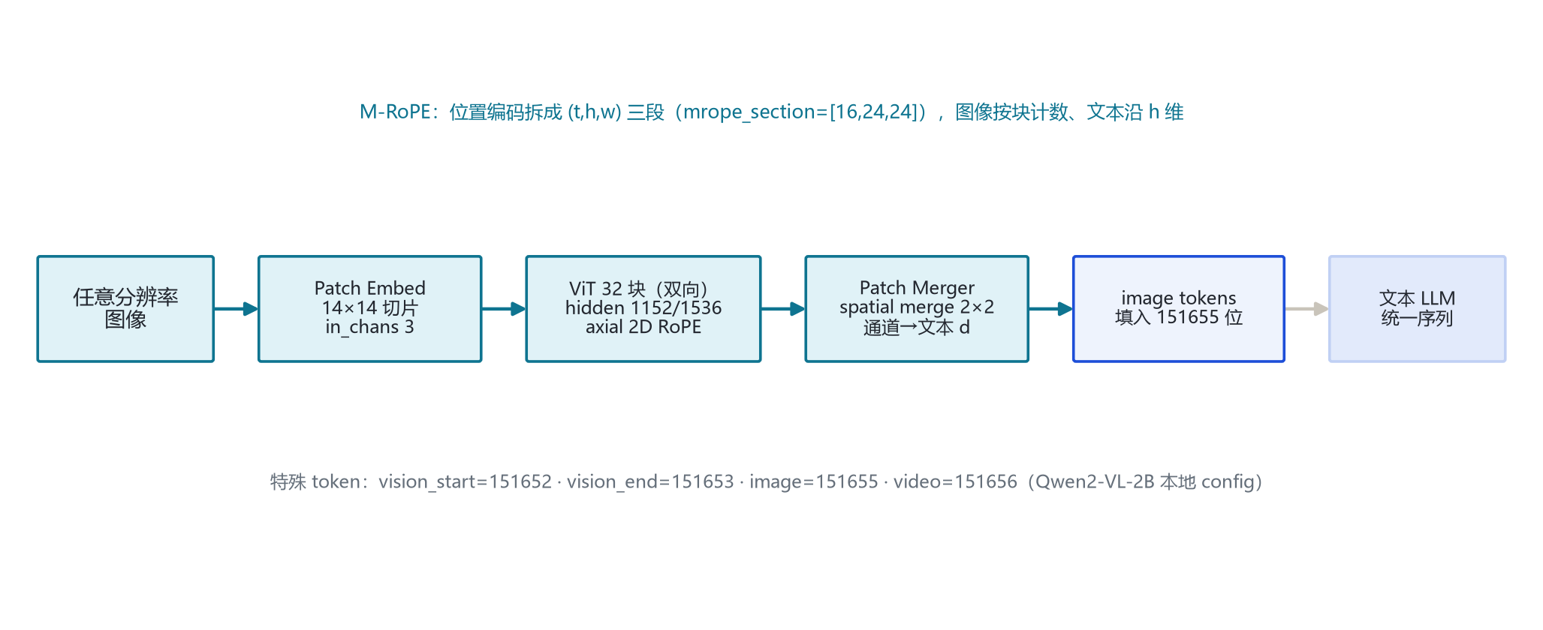
图 3：架构图：2-VL 视觉塔 token 流
2-VL 用多模态 RoPE：位置编码沿 (t,h,w) 三维拆分，mrope_section=[16,24,24]（本地 config rope_scaling）。图像按 patch 块计数、文本沿高度维排列，支持任意分辨率（动态分辨率，非 448 固定切图）。
Qwen2VLModel.get_rope_index / compute_3d_position_ids（modeling_qwen2_vl.py:918, 1095）:
图像特征 → ViT(patch14) → spatial_merge 2×2 → image tokens
填入 input_ids 中 image_token_id=151655 位
位置 id 按 (t,h,w) 三维分别生成，文本沿 h 维递增
融合后文本 LLM 收到统一 inputs_embeds 继续前向（Qwen2VLForConditionalGeneration.forward，:1267）。transformers v5 中 VL 模型须用 AutoModelForImageTextToText 加载（AutoModelForVision2Seq 已移除）。

7 特殊 Token 与词表布局
token | ID | 含义 | 来源
bos_token_id | 151643 | 序列开始 | 本地 config
eos_token_id | 151645 | 序列结束 | 本地 config
vision_start_token_id | 151652 | 视觉块开始 | 本地 2-VL config
vision_end_token_id | 151653 | 视觉块结束 | 本地 2-VL config
vision_token_id | 151654 | 视觉占位 | 本地 2-VL config
image_token_id | 151655 | 图像特征占位 | 本地 2-VL config
video_token_id | 151656 | 视频特征占位 | 本地 2-VL config

词表 vocab_size=151936（小尺寸）/152064（大尺寸，64 对齐补全）。特殊 token 151652–151656 仅在 2-VL config 顶层显式列出；纯文本 config 只有 bos/eos。

8 演进视角：Qwen1.5 → Qwen 2
维度 | Qwen1.5（基线） | Qwen 2（家族）
GQA | 仅大尺寸引入，小尺寸仍 MHA | 全系标配 GQA（0.5B 即 14Q·2KV）
滑窗注意力 | 无 | 引入 SWA（sliding_window 32768/131072 + max_window_layers）
MoE | 无 | 首个 MoE：57B-A14B（64 专家选 8 + 共享专家）
多模态 | 无原生视觉 | 2-VL（patch 14 · M-RoPE · 动态分辨率）+ 2-Audio
上下文 | 32768 | 32768（文本 base）；大尺寸窗 131072 支持长上下文扩展
归一化 / 激活 | RMSNorm · SwiGLU | 相同（延续）
词表 | 151936 | 151936（小）/ 152064（大）

Qwen 2 的主线升级：① GQA 从大尺寸下放到全系最小 0.5B；② 引入滑窗注意力 SWA（layer_types 分层）；③ 首个 MoE 57B-A14B（细粒度专家 + 共享专家）；④ 多模态 2-VL（patch 14 + M-RoPE + 动态分辨率）与 2-Audio。Qwen1.5 侧数字为官方公开口径；Qwen2 侧数字均来自本页 config 与源码。

9 来源
1. 本地权威 config（0.5B 文本，逐字段核对）
E:\models\qwen\Qwen2-0.5B-Instruct\config.json（hidden 896 / 24 层 / 14Q·2KV / inter 4864 / sliding 32768 / max_window_layers 24 / ropeθ1e6 / vocab 151936 / max 32768 / tie=true）
2. 本地权威 config（2-VL-2B 多模态）
E:\models\qwen\Qwen2-VL-2B-Instruct\config.json（hidden 1536 / 28 层 / 12Q·2KV / vision_config: embed 1280·depth 32·patch14·temporal2·spatial_merge2 / vision_start·end 151652·151653 / image 151655 / video 151656）
3. 其余尺寸 config（HF hf-mirror 拉取，2026-10-26 核验）
Qwen2-1.5B-Instruct（1536/28层/12Q·2KV/inter8960）；Qwen2-7B-Instruct（3584/28层/28Q·4KV/inter18944/sliding131072/vocab152064）；Qwen2-57B-A14B-Instruct（3584/28层/28Q·4KV/64专家选8/sliding65536）；Qwen2-72B-Instruct（8192/80层/64Q·8KV/inter29568）
4. transformers 源码 modeling_qwen2.py（本地 E:\transformers）
Qwen2MLP 34；RotaryEmbedding 50；repeat_kv 130；eager attention 142；Qwen2Attention 168（head_dim 176 / scaling 178 / sliding_window 185）；RMSNorm 230；DecoderLayer 250；Qwen2Model 313；Qwen2ForCausalLM 398
5. transformers 源码 configuration_qwen2.py
Qwen2Config 25（vocab 151936 / sliding_window 默认 4096 / max_window_layers 28）；__post_init__ 83（use_sliding_window 关闭则 sliding_window=None；layer_types 88-94）
6. transformers 源码 modeling_qwen2_vl.py
Qwen2VLRotaryEmbedding 111；PatchEmbed 278；PatchMerger 304；VisionAttention 369；VisionBlock 452；VisionTransformer 667；TextModel 737；Qwen2VLModel 852（get_rope_index 918 / get_image_features 1041 / compute_3d_position_ids 1095 / forward 1146）；ForConditionalGeneration 1228
7. Qwen2 技术报告（arXiv 2407.10671）
https://arxiv.org/abs/2407.10671（5 尺寸 0.5B/1.5B/7B/57B-A14B/72B；GQA；SWA；MoE；2-VL/2-Audio）
8. Qwen2-VL 技术报告（arXiv 2409.12191）
https://arxiv.org/abs/2409.12191（patch 14 · M-RoPE · 动态分辨率）
9. Qwen 官方组织页与 ModelScope 镜像
https://huggingface.co/Qwen ；https://modelscope.cn/organization/qwen
标注约定：[S:n]=modeling_qwen2.py 行号；[CFG:n]=configuration_qwen2.py 行号。0.5B/2-VL-2B 为本地 config 实参，其余尺寸来自 HF hf-mirror config。访问与核验日期：2026-10-26。
---
*页脚：Qwen 2 家族架构详解 · 数据来源：本地/ModelScope config + transformers 源码 + arXiv 2407.10671 / 2409.12191 · 仅供技术学习与论文研究*

